Об утверждении проекта (схемы) зонирования земель, границ оценочных зон и поправочных коэффициентов к базовым ставкам платы за земельные участки
Утративший силу
Решение Казалинского районного маслихата Кызылординской области от 24 декабря 2014 года № 270. Зарегистрировано департаментом юстиции Кызылординской области 23 января 2015 года № 4853. Утратило силу решением Казалинского районного маслихата Кызылординской области от 7 декабря 2021 года № 151
Сноска. Утратило силу решением Казалинского районного маслихата Кызылординской области от 07.12.2021 № 151 (вводится в действие по истечении десяти календарных дней после дня его первого официального опубликования).
В соответствии кодекса Республики Казахстан от 20 июня 2003 года "Земельный кодекс Республики Казахстан" и Закона Республики Казахстан от 23 января 2001 года "О местном государственном управлении и самоуправлении в Республике Казахстан" Казалинский районный маслихат РЕШИЛ:
1. Утвердить проект (схему) зонирования земель поселка Айтеке би Казалинского района Кызылординской области согласно приложению 1 к настоящему решению.
2. Утвердить границы оценочных зон и поправочные коэффициенты к базовым ставкам платы за земельные участки в поселке Айтеке би согласно приложению 2 к настоящему решению.
3. Настоящее решение вводится в действие по истечении десяти календарных дней после дня первого официального опубликования.
Председатель ХХХІХ сессии районного маслихата, секретарь районного маслихата | Т. Бөріқұлақов

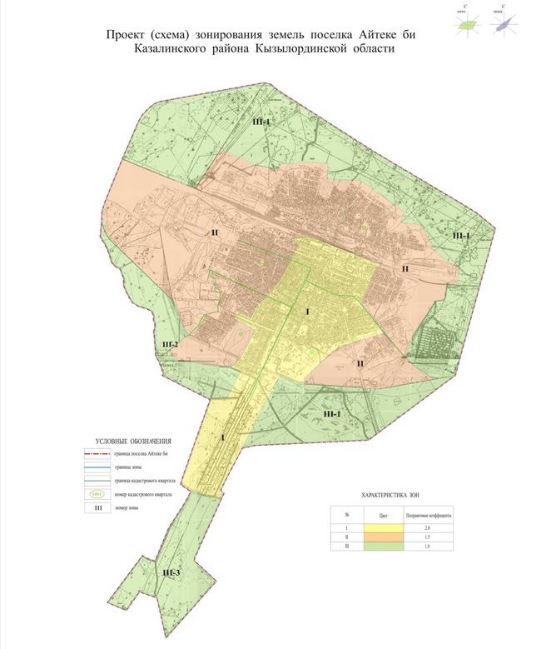

Приложение 2 к решению Казалинского районного
маслихата от "24" декабря 2014 года № 270
Границы оценочных зон и поправочные коэффициенты к базовым ставкам платы за земельные участки в поселке Айтеке би
№  Зона | Границы зон | Площадь зоны, гектар | Поправочные коэффициенты
1 | 2 | 4 | 5
I | (001, 002, 003, 004 кварталы) | 545,0 | 2,0
 | Данная зона начинается с улицы Владимира Счастнова и проходит в северо-восточном направлении вдоль железной дороги, далее проходит по улицам Орынбая Жанадилова, Токаша Бокина, Турара Рыскулова и Арыстан баб и заканчивается улицей Кашакбай Примова. В южном направлении проходит по улице Таланта Борикулакова с начала 2 квартала и доходит до новой границы поселка Айтеке би. Далее проходит по каналам Шалабай, Серикбай, по руслу старого канала, пересекая микрорайон Казалы, и доходит до канала Акарык. Через канал проходит на улицу Таланта Борикулакова, далее в западном направлении через улицу Токтара Аубакирова вдоль границы кладбища, по улице Алии Молдагуловой и доходит до улицы Кашакбая Примова. На север от улицы Кашакбай Примова на расстоянии 50 метров по улице Олжаса Сулейменова доходит до начальной точки.
ІІ | (001, 004, 005, 006 кварталы) | 1328,0 | 1,5
 | Северо-западная, северо-восточная части зоны проходят вдоль старой границы поселка Айтеке би. Далее по улице Турара Рыскулова, вдоль автодороги в направлении села Басыкара и с начала 2 квартала и доходит до новой границы поселка Айтеке би. Далее вдоль новой границы поселка Айтеке би, вдоль каналов Шалабай, Серикбай и доходит до русла старого канала. Далее вдоль русла старого канала через микрорайон Казалы по каналу Акарык доходит до автодороги в направлении села Гани Муратбаева. Далее на северо-восток по автодороге в направлении села Гани Муратбаева проходит на автодорогу в направлении села Басыкара и доходит до улицы Кашакбая Примова. Далее на северо-запад по объездной дороге доходит до моста /Алтын копир/. В восточном направлении проходит вдоль железной дороги, в северном направлении вдоль автодороги поселка Айтеке би и доходит до старой границы поселка Айтеке би.
ІІІ | (001, 002, 005, 006 кварталы) | 1353,0 | 1,0
 | 1 участок (002, 005, 006 кварталы) | 1018,0
 | 1 участок III зоны с северо-запада начинается с моста /Алтын көпір/ на пересечении железной дороги и автодороги, далее проходит в северо-восточном направлении вдоль автодороги до пересечения автодороги поселка Айтеке би. Дальше граница зоны в юго-восточном направлении до пересечения с автодорогой в село Басыкара и далее вдоль новой границы поселка Айтеке би. Далее по новой границе поселка Айтеке би в северном направлении вдоль канала Кикбай через улицу Таланта Борикулакова и доходит до автодороги в направлении села Басыкара. Далее граница по данной дороге в юго-западном направлении через улицу Турара Рыскулова до старой границы поселка Айтеке би, расположенного в северо-восточной части поселка Айтеке би. Далее граница, проходит в южном направлении вдоль железной дороги и начальная точка заканчивается мостом /Алтын копир/.
 | 2 участок (001 квартал) | 151,0
 | Участок этой зоны проходит вдоль объездной автодороги поселка Айтеке би до улицы Таланта Борикулакова. Далее по улице Таланта Борикулакова в направлении автодороги в село Гани Муратбаева и доходит до канала Акарык. Затем граница проходит вдоль канала в южном направлении возле арендных жилых домов, в юго-западном направлении доходит до канала Серикбай. С этого канала в северном направлении проходит вдоль новой границы поселка Айтеке би и заканчивается объездной дорогой.
 | 3 участок (001 квартал) | 184,0
 | 3 участок III зоны проходит в восточном направлении канала Шалабай и заканчивается по новой границе поселка Айтеке би. Далее по новой границе поселка в южном направлении вдоль границы города Казалинск и в северной части заканчивается границей канала Шалабай.

© 2012. РГП на ПХВ «Институт законодательства и правовой информации Республики Казахстан» Министерства юстиции Республики Казахстан

